BUT : Faire un bilan qualitatif et quantitatif de quantité de mouvement
Interpréter un mode de propulsion par réaction

Introduction
Harry Ahn qui aime les sciences et est un peu bricoleur a envoyé la vidéo ballon suivante à son petit-fils, Lance, élève de TS au lycée Gaston de Monnerville à Kourou : http://www.youtube.com/watch?v=6Ahw3kB4VEk ,
Il lui a également donné comme défi "Eclaire moi un peu sur la conservation de la quantité de mouvement et sur la propulsion par réaction" Lance se met alors à faire des recherches et il trouve notamment des documents sur les lois des chocs de Descartes et sur la propulsion des fusées. Il trouve rapidement la définition de la quantité de mouvement :

Et la loi de conservation de la quantité de mouvement:
Si un système est isolé (aucune force) ou pseudo-isolé (Σ) sa quantité de mouvement se conserve (avant et après une collision par exemple)

1. Lois des chocs de Descartes

1.1. Enoncé
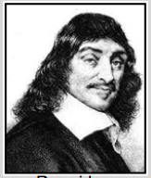
René Descartes, dans ses « Principes de Philosophie », publié en latin en 1644, puis traduit en français par l’abbé Picot en 1647, écrit ceci :
« Lorsqu’une partie de la matière se meut deux fois plus vite qu’une autre et que cette autre est deux fois plus grande que la première, nous devons penser qu’il y a tout autant de mouvement dans la plus petite que dans la plus grande, et que, toutes fois que le mouvement d’une partie diminue, celui de quelque autre partie augmente à proportion. »
Plus loin, il énonce ce qui pour lui doivent être les lois du choc en se basant sur cette introduction.
Parmi les nombreux principes énoncés par Descartes, en voici deux que l’on se propose de vérifier :
- principe 46 : si deux corps identiques se choquent avec des vitesses égales, ils rebondiront chacun avec sa vitesse.
- principe 48 : si deux corps identiques se choquent avec des vitesses inégales, le plus lent est entraîné et la vitesse des deux ensemble est égale à la moitié de la somme de leurs vitesses avant le choc. Si le premier se déplace vers la droite avec six degrés de vitesse et le second vers la gauche avec quatre degrés de vitesse, les deux ensemble se déplaceront vers la droite avec cinq degrés de vitesse.
1.2. Reformulation
1.2.1. A quelle grandeur (nommé “mouvement”), non définie à l’époque de Descartes, se rapporte le premier paragraphe cité (voir introduction)?

1.2.2. Quel "résultat" est sous-entendu dans la dernière phrase de ce premier paragraphe (voir introduction)?

Pour l’étude des principes 46 et 48, on considère des objets A et B se déplaçant sans frottement sur des surfaces horizontales et dont les vecteurs-vitesses initiales sont portés par la même droite.
1.2.3. Compléter, d’après le texte de Descartes (et en suivant l’exemple de la première case), les schémas correspondant à chaque principe dans le tableau ci-dessous:
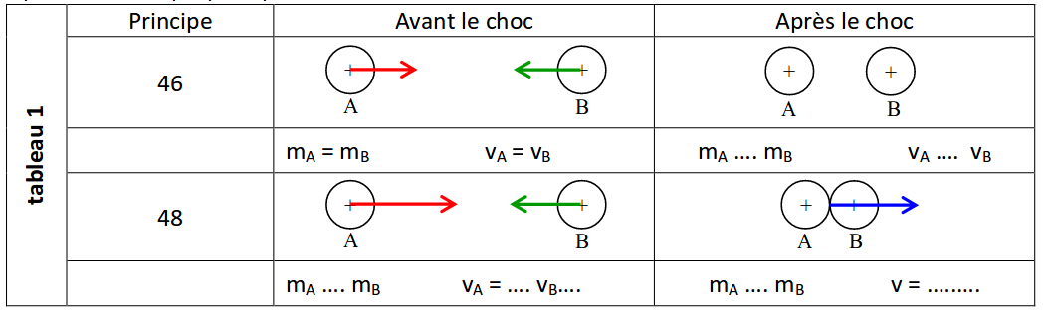
Case 2

Case 4
Case 3

case 2: case 3 : case 4 :

1.3. Vérification simulée
Le travail de Descartes s’appuie essentiellement sur la pensée sans nécessairement expérimenter d’ailleurs à propos de ses Principes, il écrit :
« Et les démonstrations de tout ceci sont si certaines, qu’encore que l’expérience nous semblerait faire voir le contraire, nous serions néanmoins obligés d’ajouter plus de foi à notre raison qu’à nos sens ».
On se propose, cependant, de vérifier les principes de Descartes. On utilise pour cela l’animation https://www.mathsisfun.com/physics/momentum-animation.html
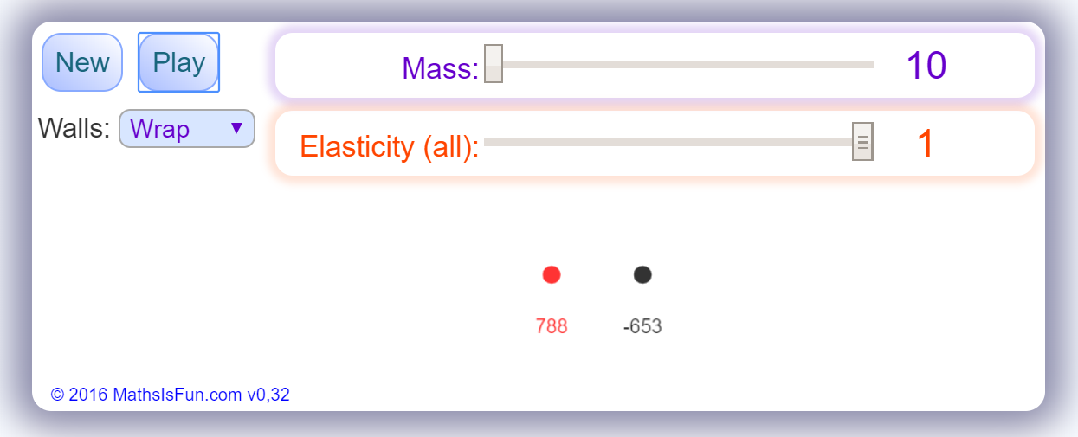

Simuler la situation correspondant au principe 46. (elasticity = 1). Il suffit de cliquer sur la partie blanche et de tirer plus ou moins loint pour régler la valeur de la vitesse. On peut faire une pause en cliquant sur " Play " ! Relever ou calculer les "données" de chaque solide (masse, valeur de vitesse, quantité de mouvement) et compléter le tableau 2 (sauf la dernière colonne). Laissez les signes - !!!
tab. 2 | 46 |  | Solide 1 |  |  | Solide 2
tab. 2 | 46 | m1  (kg) | v1  (m.s-1) | p1  (kg.m.s-1) | m2  (kg) | v2  (m.s-1) | p2  (kg.m.s-1) | p1 + p2  (kg.m.s-1)
tab. 2 | Avant le choc
tab. 2 | Après le choc
1.3.1. Comment interpréter les valeurs négatives de certaines vitesses ?

1.3.2. L’étude confirme-t-elle la proposition de Descartes pour le choc 46 ?

1.3.3. Faire les calculs de la dernière colonne (p1 + p2) et choisir la proposition convenable :
Au cours du choc 46, la quantité de mouvement augmente/se conserve/diminue
Simuler la situation correspondant au principe 48. (elasticity = 0) Prendre 600 et -400 pour les vitesses.
Relever les "données" de chaque solide (masse, valeur de vitesse, quantité de mouvement) et compléter le tableau 3 de la feuille bilan (sauf la dernière colonne).
tab. 3 | 48 |  | Solide 1 |  |  | Solide 2
tab. 3 | 48 | m1  (kg) | v1  (m.s-1) | p1  (kg.m.s-1) | m2  (kg) | v2  (m.s-1) | p2  (kg.m.s-1) | P1 + p2 (kg.m.s-1)
tab. 3 | Avant le choc
tab. 3 | Après le choc
1.3.4. Faire les calculs de la dernière colonne (p1 + p2) et choisir la proposition convenable:
Au cours du choc 48, la quantité de mouvement augmente/se conserve/diminue
1.3.5. L’étude confirme-t-elle la proposition de Descartes pour le choc 48 ?

1.3.6. Quelle est l’erreur de Descartes ? Essayez à l’aide de la simulation de trouver la situation qui fonctionnerait.Décrire :

